北京市保安服务总公司海淀分公司文职辅警保险服务
简介

2022.06

一、保险方案

1、意外伤害保险:
（一）意外伤害身故保险金
被保险人在一百八十日内因该意外伤害导致身故的，给付意外伤害身故保险金1万元，该被保险人的意外保险责任终止。
（二）意外伤害残疾保险金
被保险人自意外伤害发生之日起一百八十日内因该意外伤害造成本合同所附《人身保险残疾程度与保险金给付比例表》所列残疾程度之一者，按该表所列比例乘以意外伤害保险金额给付意外伤害残疾保险金。

2、定期寿险：
被保险人于本合同生效后疾病身故或身体全残，给付定寿保险金1万元，该被保险人的定寿保险责任终止。

3、补充医疗：
在社保公费药报销后的基础上的补充报销，就诊医院为社保选定医院和默认不用选的A 类医院、专科医院、中医院和社区一级医院等
温馨提醒
- 、请注意到本人定点医疗机构或经保险公司认可的医疗机构就医。
- 、请注意参照理赔所需材料清单索取和保管各类文件和凭证。

二、售后服务：

1、人员变更服务
- 新增人员或人员离职都可在网上办理，当天申请，当天生效；
- 不限制次数换人，加减人按天结算；
- 增减人员费用每月进行结算一次。

2、理赔服务
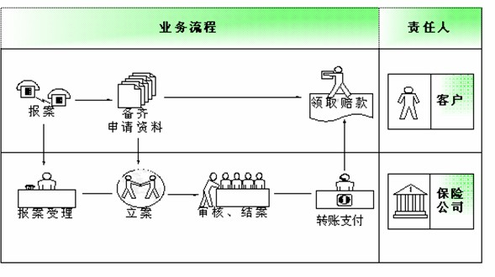

3、理赔所需资料
（一）门急诊理赔服务
员工就诊时首先应持“社保卡”实时结算。员工报销时须持有“医保实时结算”字样的门诊收费专用收据，我公司根据医疗单据“自付一”按约定报销比例进行理赔；
（二）住院理赔服务

l、员工住院时，应持“社保卡”办理住院手续。
我公司根据住院费用收据中“自付一”部分按约定报销比例进行理赔。
2、肾透析、肾移植后服抗排异药和恶性肿瘤放化疗的门诊医疗，经申请特种病后费用视同住院。
3、按医保中心规定，员工住院每 90 天为一结算周期，超过 90 天视为第二次住院。
（三）医疗理赔所需单证：
  - 门诊：门诊病历或诊断证明或处方底方、医疗费用收据原件；
  - 住院：住院结算单、住院费用明细清单和住院费用收据原件等。
（四）报销周期：
- 单张发票金额 5000 元以下线上提交电子资料，理赔流程见附件。
- 单张发票金额5000 元以上线下提交纸质资料。
- 发票金额大于1万元线下提交同时提供身份证复印件。
（五）HR 可通过线上查询理赔管理，流程见附件
（六）理赔款的给付
理赔款由新华人寿保险公司通过银行转帐方式直接打款给被保险人本人。

4、联系我们
胡秀敏：电话 13910627300
邮箱 huxm01@newchinalife.com

新华保险全国统一客户服务电话：95567

